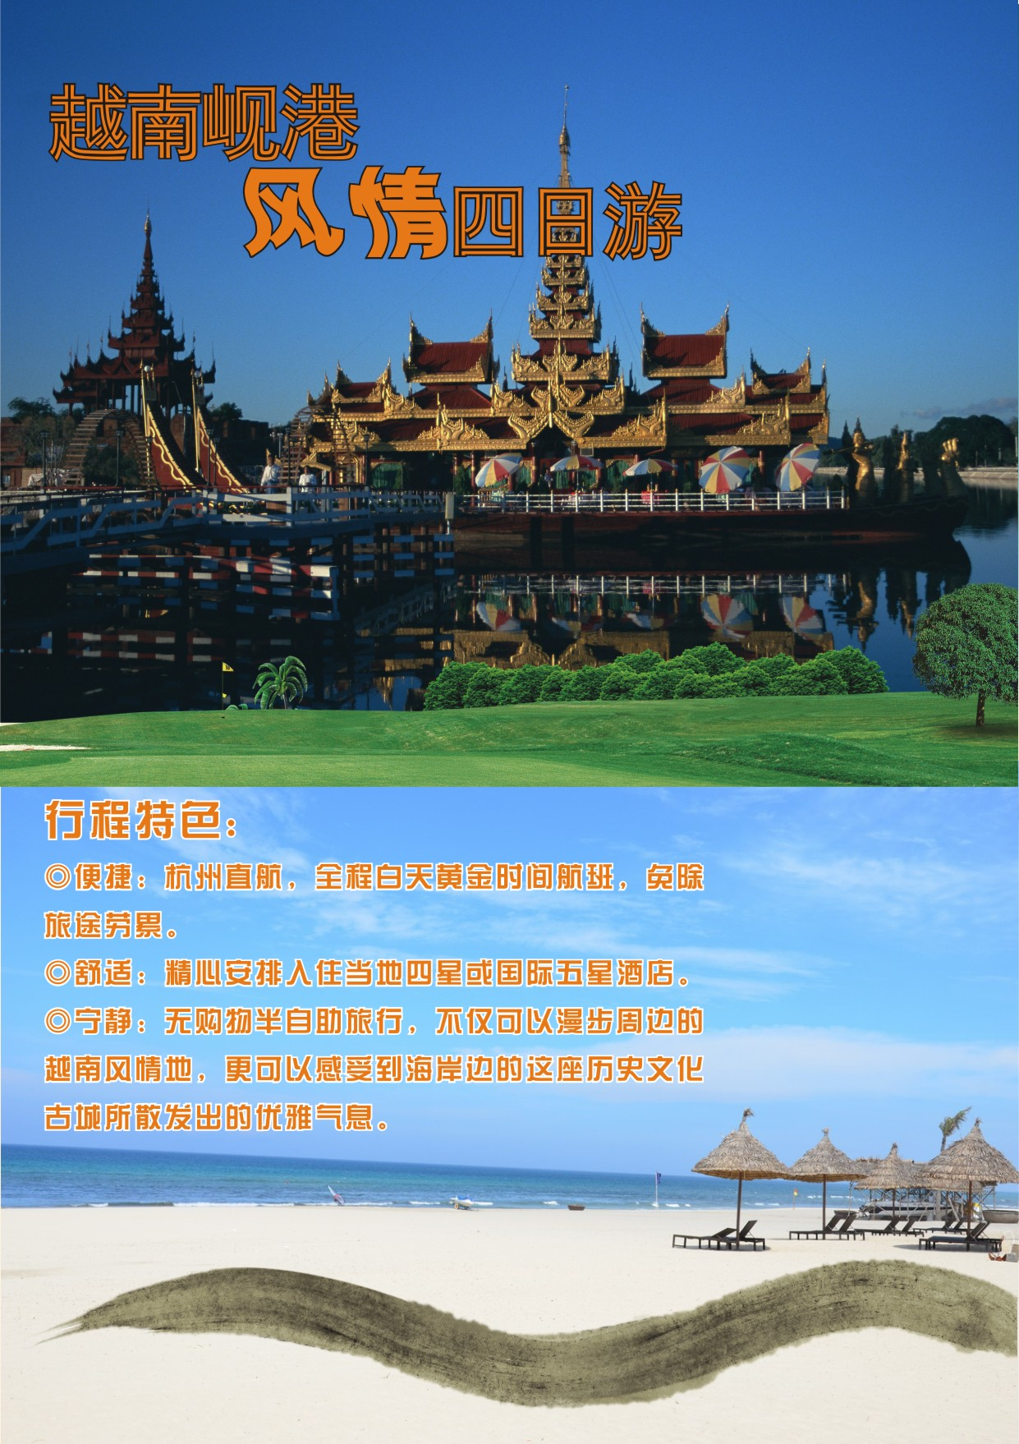

第1天 | 杭州/岘港 参考航班： VN551 2100/2305
各位贵宾于杭州萧山国际机场集合，搭乘越南航空飞往越南有“东方夏威夷”之称的海滨城市——岘港！抵达后乘坐观光巴士前往酒店入住。
早餐：敬请自理 |  |  | 中餐：敬请自理 | 晚餐：敬请自理
住宿： |  | 五星级酒店
第2天 | 岘港
睡到自然醒，在酒店内享用自助餐（越南时间6:30-10:00），酒店自由活动充分享受酒店私人沙滩和玩海的乐趣。下午前往联合国世界文化遗产——会安古城30公里(约半小时车程)。参观【会安古城四大景点】（约2小时）：百年古屋、中国福建会馆、会安博物馆、日本桥等，然后客人可以自由闲逛及购物。会安是一个世界历史文化遗产，古城古韵吸引大量的西方游客，在这里满街都是来休闲度假的西方人。会安还是越南华人的聚居地,有中国的丽江之称。这里中国元素随处可见。在这里你还可以量身定做越南的国服“奥岱”，既便宜又交货快捷，远近闻名，是游客最爱消费之一。晚餐在古城餐厅享用精美越式风味餐。晚餐后，搭车前往岘港市区，在这里你可以漫步岘港韩江江堤大道，欣赏流光溢彩的美丽的夜景，这里有独具特色的MEMORY音乐咖啡茶吧等越南民众喜欢的咖啡馆，也有美女如云的热闹的OQ酒吧，可以畅饮越南啤酒的TULIP鲜啤屋。
早餐：酒店自助餐 |  |  | 中餐：敬请自理 | 晚餐：越式风味餐
住宿： |  | 五星级酒店
第3天 | 岘港（全天自由活动或参加自费项目）
全天自由活动或参加推荐自费项目套餐。(详请参考下方自费项目套餐表)
早餐：酒店自助餐 |  |  | 中餐：敬请自理 | 晚餐：敬请自理
住宿： |  | 五星级酒店
第4天 | 岘港/杭州 参考航班： VN550 1600/2000
上午酒店内自由活动，中午12:00退房，于指定时间在酒店大厅集合，前往机场。最后搭乘越南航空航班返回杭州温馨的家，结束愉快旅程。
早餐：酒店自助餐 |  |  | 中餐：敬请自理 | 晚餐：敬请自理
住宿： |  | 温暖的家
【报价包含】
- 杭州至岘港往返的经济舱机票（含机场税和燃油税），当地旅游用车；
- 3晚挂5星海边酒店（2人一间），旺季无法指定酒店和房型，敬请谅解；
- 全程含3早1正餐，按照国际惯例飞机中转以及机场候机用餐自理，所有餐食如自动放弃 ，餐费恕不退还；如对膳食有特殊要求，请在报名时告知相关工作人员，我社将尽力为你安排；
- 行程中所列景点首道门票，若因自身原因没参加的，不退费用，敬请谅解；
- 越南旅游签证费用；
- 当地中文导游和外籍司机，国内领队全程贴心陪同服务。
【报价不含】
- 护照工本费：元/人/本；
- 司机导游小费，根据国际惯例，应予以支付小费元/人；
- 购物及其他个人消费；
- 国内段交通，机场往返需自理；
- 因第三方原因或因不可抗力因素而需要更改行程所产生的一切费用（包括但不仅限于自然灾害、航班延误或取消、火车或轮船故障因交通事故造成的道路堵塞等）；
- 行李物品搬运费、保管费及超重费，及旅途中一切个人消费（如酒店洗衣、电话、电视收费频道、酒水等）；
- 单房差，因出现单男单女或者客人要求一人一间，需要支付房差：元人民币/全程。
【签证材料】
- 6个月有效期以上护照原件、2张2寸白底彩照；
- 请提前7个工作日，办理落地签。
【备注】
- 以上行程（航班）仅供参考，最终确认行程以出团通知书为准；
- 如遇人力不可抗拒的情况，如天气，交通延阻，战争，罢工，等原因，旅行社有权利变更行程；
- 机票一经开出，不得更改，不得签转，不得退票；
- 客人因自身原因导致被当地旅游目的地国家海关边防拒绝入境，由此产生的所有损失将由客人自己承担；
- 因自然灾害和不可抗力因素导致客人延期回国，产生的酒店费用及其他费用客人自理。
【自费套餐参考项目】
A套餐：浪漫占婆一日游
联合国海洋物种基因保存库基地 ，越南两大原生态“浮潜天堂”之一
8:30 酒店大堂集合搭车前往码头
9:00 乘快艇前往占婆群岛，途经占婆岛的两宝之一——燕窝洞
9:25 抵达占婆群岛最具特色渔村-香滩，参观香滩渔民原住民村落，进行渔民家访，品尝当地特产——全天然野生茶
10:00 出发浮潜，观赏占婆岛两宝之二——活体珊瑚，还有奇妙多姿的海洋生物，五颜六色的热带鱼，体会海豹。可以乘坐簸箕船（越南中部渔民特有的捕鱼工具）体验当地渔民生活
11:30 告别淳朴的渔民，带上海钓战利品，前往占婆群岛上最大的沙滩——老爷爷沙滩
12:00 在椰树摇曳的生态沙滩餐厅享用海鲜餐，餐后继续自由享受沙滩、阳光、海水
14:00 搭乘快艇 返回码头搭车回酒店，结束难忘的占婆岛之旅
B套餐：巴拿山一日游
越南中部人间仙境——法式避暑胜地 + 越南“迪斯尼”
8:30 从酒店出发
9:10 搭乘 世界吉尼斯记录，单线索道长达5042米的缆车前往常年云雾缭绕的山顶
9:30 参观岘港海拔最高的寺庙——灵应寺，以及人间仙境巴拿旅游区，静心园，特别赠送参观百年法国酒窖
10:10 再次乘坐缆车，抵达迎风顶，参加越南“迪士尼乐园”——梦想乐园免费赠送的 4个游乐项目
11:30 俯瞰仿古法式小镇建筑群，在景观绝美的别墅餐厅享受精美午餐
12:30 乘坐 缆车返回停车场
14:00 抵达酒店，结束愉快旅程
C套餐：市区游览一日游
让自己融入当地生活了解越南中部独一无二文化的不二选择
9:00 酒店大堂集合，出发前往山茶半岛，参观68米高的东南亚最高立式观音像，也是观赏整个岘港市区及海湾景色的绝佳地点
10:00 参观世界上唯一的占婆文化博物馆，了解历史上盛及一时的占婆王朝的精美石雕艺术
11:00 前往当地的第一大超市BIG C，了解当地人的生活，采购特色商品
12:00 午餐于岘港市区带有特色传统建筑风格的餐厅用餐
13:00 返回酒店，结束愉快的行程
D套餐：顺化一日游
联合国文化遗产，越南末代封建王朝的京都所在地，越南的“两美之都”（美食，美女）。岘港到顺化的沿海公路，被美国国家地理杂志评为“人生必到的五十个地方之一”
8:00 酒店大堂集合出发，前往顺化古都。车游有“百里画廊”美誉的沿海公路，途径被誉为越南第一雄关的海云岭。车经越南中部第一村——灵姑村，体会人在画中走的意境
11:00 参观位于顺化郊外的越南末代皇陵——凯定陵,欣赏被称为越南性格的磁镶嵌艺术
12:00 午餐于顺化餐厅，在品尝顺化著名宫廷宴的同时欣赏悠扬的顺化传统民乐
13:00 游览越南上千年传统文化最璀璨的瑰宝末代皇城——顺化皇城
15:00 参观坐落于香江畔的千年古刹天姥寺，欣赏香江两岸的秀丽风光
15:30 从顺化出发,返回酒店，结束愉快的行程
E套餐：美山一日游
联合国文化遗产，探寻失落的千年占婆文明
8:30 酒店大堂集合出发，前往美山圣地，沿途车游观赏越南中部特色民居
9:15 抵达美山，欣赏异域风情浓郁的占婆舞蹈
演出时间表 {上午9：30---10:00 10:30---11:00 11:30---12：00 下午14:00---14:30}
9:45 参观被誉为世界四大占婆奇迹之一，越南吴哥窟的美山圣地，在占婆王朝的遗迹之中感受历史和战争的烙印
12:00 在别具特色的“伯船号”餐厅享用越南中部特色菜
13:00 返回岘港
13:30 回到酒店，结束愉快旅程

